ФЕРМЕРЫ – ОПЛОТ ВЕРЫ
24.05.2017

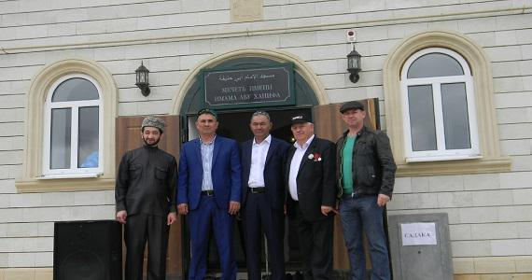
Россия – страна, в которой рядом друг с другом живут люди разных национальностей и разных вероисповеданий. Живут в мире и согласии. Так сложилось исторически, для того, чтобы так было и в дальнейшем в последние годы делается многое, в том числе строятся новые храмы. И не только православные.
На днях, 20 мая, в ауле Шарахалсун Туркменского района Ставропольского края состоялось торжественное открытие мечети имени имама Абу Ханифа – особо почитаемого всеми туркменами святого. Единственными православными христианами, участвовавшими в его открытии, были фермер Петровского района Алексей Петрович Черниговский и его сын, индивидуальный предприниматель, Леонид Черниговский.
- Я еще не встал на ноги крепко, как глава крестьянского хозяйства, когда ко мне за помощью обратился имам вашего аула Байрам Хаджи за помощью в возведении крыши мечети, и я ни минуты не колеблясь согласился ему помочь, - сказал на митинге по случаю открытия мечети в предоставленном ему слове А. П. Черниговский. – Потому, что чуть ранее сам, на собственные средства, возвел в райцентре - городе Светлограде - церковь святых первоверховных апостолов Петра и Павла, и знаю, как это трудно. Спасибо неравнодушным людям, помогавшим мне в строительстве. Среди них были не только православные христиане, но и мусульмане. В том числе Султан Алиевич Бахитов, работавший в то время директором Светлоградского маслосырзавода.
Уже более десятка лет в построенную на мои средства, и переданную безвозмездно в Ставропольскую православную епархию церковь утром и вечером на молитву идут прихожане. И я рад этому. А потому я не мог ответить на просьбу вашего имама отказом. К этой помощи присоединился и мой сын, предприниматель, Леонид. Мы выделили на строительство крыши мечети строительный лес, на значительную сумму, более чем на 100 тысяч рублей. Хотя мы с вами придерживаемся разного вероисповедания, но Бог у нас всех един, нет веры, которая учит не добру, а злу.
И действительно, строительство церкви, мечети на собственные средства и пожертвования - дело очень не легкое. А. П. Черниговский строил церковь почти 10 лет, мечеть в ауле Шарахалсун строилась 15 лет. Возможно, мечеть возводилась бы еще дольше, но на помощь пришли фермеры. Не только А. П. Черниговский, но и главы крестьянских хозяйств аула, в котором мечеть возводилась. Они из своих земель составили общественное поле в 100 гектаров, вспахали его все вместе, засеяли, и убрали в прошлом году урожай - 430 тонн зерна. Вырученные деньги отдали на возведение мечети.
Кстати сказать, хотя мечеть уже открыта, общественное поле решили сохранить. Деньги, вырученные от реализации нынешнего урожая, решено потратить на строительство в ауле спортивного комплекса рядом со школой.
О помощи ближнему, о сплочении, а также о воспитании, усердии в труде и воздержании от всего худого говорили все, кому было предоставлено слово на открытии мечети.
- Мы уверены, что мечеть будет привлекать не только своим прекрасным внешним обликом, но станет центром духовного сплочения людей, нравственного воспитания молодежи, именно в таких храмах веры очищается душа, светлыми становятся мысли, - в своем приветственном слове сказал Ильфат Аясович Хисамов - заместитель главы администрации Туркменского района, в нескольких строках ярко показавший суть состоявшегося события.
На фото: Аслан Рамазанович Шаманов - первый заместитель муфтия Ставропольского края; Фаиз Рахман Эсемол - заместитель муфтия, имам Нефтекумского района; Байрам Хаджи - имам аула Шарахалсун; Алексей Петрович Черниговский - глава фермерского хозяйства Петровского района; его сын Леонид Черниговский - предприниматель - на торжественном открытии мечети имени имама Абу Ханифа в ауле Шарахалсун Туркменского района Ставропольского края
Автор - Валерий Зеленский

